**CTA CONFECCIONADA POR PARTE DEL COORDINADOR TÉCNICO DEL IXP CABASE TITULAR O ALTERNO (EN SU AUSENCIA): Alejandro Cuadra**

**DATOS DEL NAP:** SUBCOMISIÓN ADMINISTRADORA DEL IXP/ NAP CABASE REGIONAL San Juan

TRES LETRAS QUE IDENTIFICAN AL IXP/NAP UAQ

**DATOS DE LA REUNIÓN:** FECHA: DÍA 22 de julio de 2021

**PRESENTES EN LA REUNIÓN:**

|  |  |  |  |
| --- | --- | --- | --- |
| NOMBRE | APELLIDO | RAZÓN SOCIAL A LA QUE REPRESENTA | CARGO |
| Juan C. | Marquez | CABASE | x |
| Facundo | Caselles | On Power | x |
| Hernan | Bourdieu | CLARO | x |
| Ariel | Passarelli | CLARO | x |
| Victor | Romero | CLARO | x |
| Nicolas | Gagliarde | CLARO | x |
| Federico | Richard | CLARO | x |
| Miguel | Scapolla | CLARO | x |
| Miguel | Morandi | UNSJ | x |
| Ricardo | Goldberg | XF | x |
| Gastón | Pechieu | NetLink | x |
| Gutiérrez | Iván | Intersat | x |
| Facundo | Carrizo | INTERSAT | x |
| Sergio | Aprea | Netrópolys | x |
| Alejandro | Cuadra | Técnico NAP UNSJ | x |
| David | Vega | I-TIC | x |
| Nicolas | Vallejo | INTERREDES | x |
| Carlos | Guillen | GPS | x |

TEMARIO:

1- ACTA ANTERIOR

2- ADMINISTRACIÓN

3- COMPRAS

4- STATUS DE CONEXIONES DEL IXP

5- STATUS DE CONEXIONES DE LOS MIEMBROS DEL IXP

6- ALTAS, BAJAS Y MODIFICACIONES

7- FECHA DE LA PRÓXIMA REUNIÓN

8- TEMAS VARIOS

1. FECHA DEL CORREO ELECTRÓNICO CON **EL ACTA ANTERIOR CIRCULADA** a la lista del IXP UAQ

[ixpsanjuan@listas.cabase.org.ar](http://webmail.unsj.edu.ar/src/compose.php?send_to=ixpsanjuan@listas.cabase.org.ar) : 10 de julio de 2021

2. Caja, se cuenta con el siguiente detalle al 21 de julio de 2021

Caja: $ 16.455,86

Fondo de Reserva: $ 0 En dólares: U$S0,-

Deuda: $ -50.326,32

Plazo Fijo: $ 184.244,21

Miembros con deuda:

CORTEZ RAÚL OMAR: 35.392,50

VEGA CESAR AUGUSTO: 12.218,58

GPS SAN JUAN S.R.L.: $2.715,24

**3. PRESUPUESTO APROBADOS:**

**sin novedad**

**4. STATUS DE CONEXIONES TÉCNICAS DEL IXP UAQ:**

Hugo Leiria estaría en condiciones de ingresar en 30 días

**5- STATUS DE CONEXIONES DE LOS MIEMBROS DEL IXP**

CLARO presenta la situación actual (10 Gbps) y la propuesta de ampliación a 15 Gbps.

Hay dos anillos, uno es Buenos Aires y otro en San Juan. Para darle redundancia al servicio

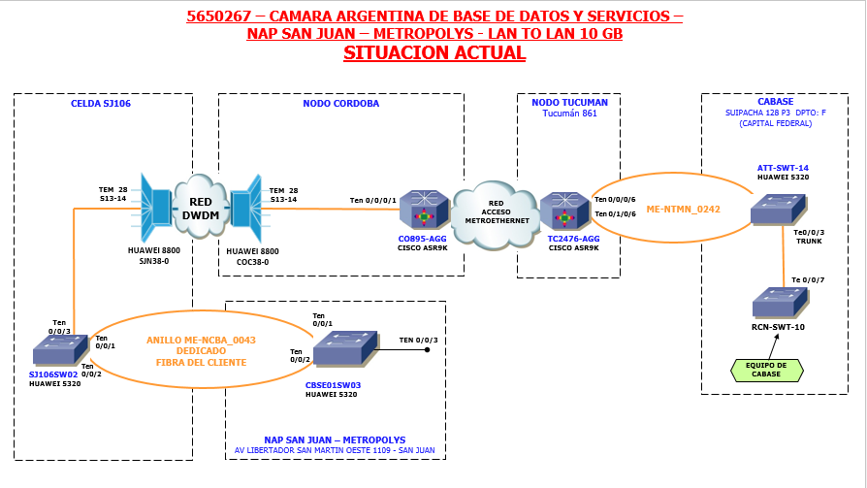Para reutilizar las fibras hay que desarmar los anillos y el servicio queda sin redundancia con un enlace a 10 Gbps y otro a 5 Gbps. Desde el punto de vista de CLARO, son dos L2L separados (uno de 10 GB y el otro de 5 GB), pero si el cliente conecta switchs en ambos extremos y quiere usar su misma vlan interna en ambos enlaces, el spanning-tree le va a bloquear uno de los puertos para evitar un loop. Deberían conectar puertos ruteados (routers o switch L3 con el puerto con "no switchport") o si conectan switchs deberían usar distintas vlans internas para que no se le bloquee ningún puerto.

Alejandro pregunta por la ampliación. Hernán comenta que se pasaría a un esquema de un agregado de 40 Gbps.

Alejandro pregunta por el tiempo de implementación y la respuesta por parte de CLARO de 60 días.

Ivan consulta a Ariel el tema de precio para lo cual CLARO responde que por el momento no hay variaciones de precios.

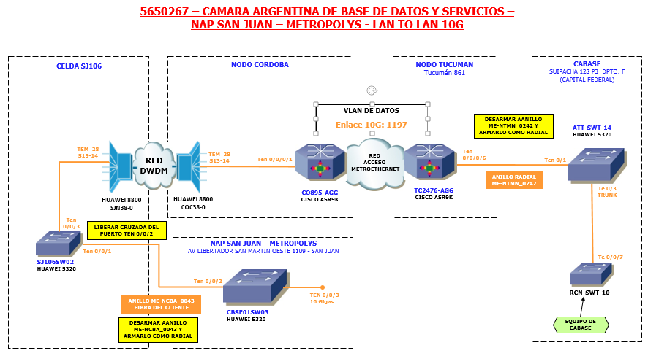

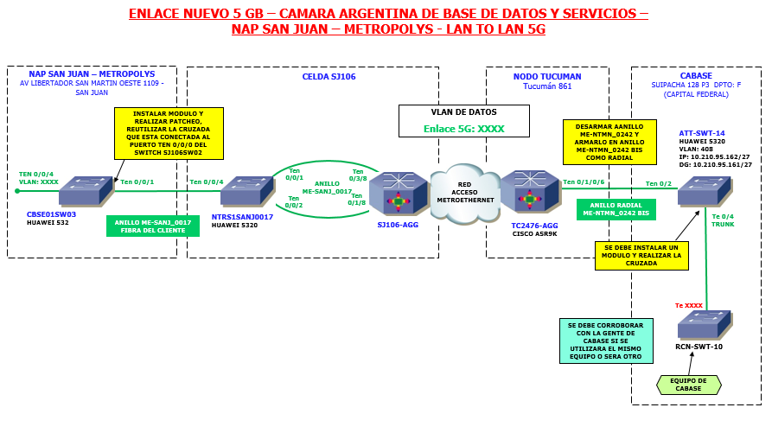

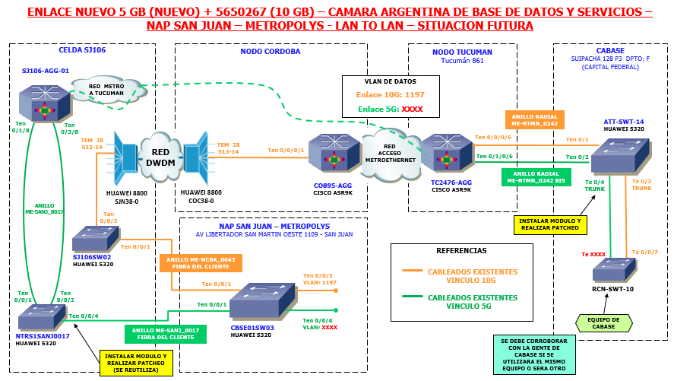Facundo comenta que otro proveedor de transporte ofrece por un puerto 10 Gbps un costo de U$S1,5 el Mbps y por 20 Gbps U$S1,2 el Mbps es por Lumen y la facturación la haría Starnetword. Esta solución se podría implementar en 30 días.

Quedamos que se hará una reunión especial para tratar la posibilidad de un segundo carrier.

Ariel pone en espera la solución de ampliación de CLARO hasta que se decida la alternativa de segundo carrier.

6- ALTAS, BAJAS Y MODIFICACIONES

Juan Carlos comenta que hay otro ISP que tiene interés en ingresar, su nombre es Sergio Catalá, que hay presentado la solicitud de membrecía y solicita a la mesa confirmación de aceptación de su solicitud para completar los trámites de recurso en LACNIC. Juan Carlos pregunta si se lo puede invitar a una próxima reunión para que se presente. La respuesta fue que sí para alguna reunión invitarlo a que se presente.

**7 - REUNIÓN DE LA SUBCOMISIÓN ADMINISTRADORA DEL IXP CABASE REGIONAL UAQ:**

FECHA DE PRÓXIMA REUNIÓN:  **12 de agosto de 2021, a las 9:00**

8- TEMAS VARIOS